暨南大学本科实验报告专用纸
课程名称 高级语言程序设计实验 成绩评定
实验项目名称 实验 指导教师 张鑫源教师
实验项目编号 098 实验项目类型 C 实验地点
学生姓名 赖志正 学号 2019051109
学院智能科学与工程学院 系 19级 专业 信息安全
实验时间 2020 年 5 月 4 日 下 午
- 实验目的
用户自定义两个矩阵，对矩阵进行一系列的矩阵运算，并输出结果。
- 实验内容和要求
      - 矩阵运算包括：转置，相加，相减，相乘，幂运算
      - 矩阵的大小由用户自己决定
      - 用函数封装上诉的矩阵操作
      - 合理展示输出的结果
- 主要仪器设备
仪器：计算机
实验环境：vs code
- 源程序
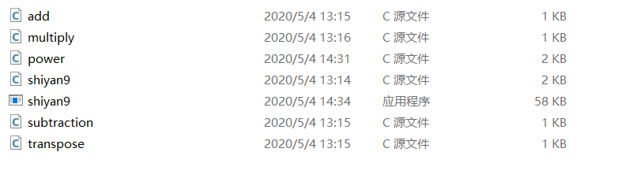
shiyan9.c
#include<stdio.h>
#include<stdlib.h>
#include"transpose.c" //包含进行矩阵转置的文件
#include"add.c" //包含进行矩阵相加的文件
#include"subtraction.c" //包含进行矩阵相减的文件
#include"multiply.c" //包含进行矩阵相乘的文件
#include"power.c" //包含进行矩阵的幂运算的文件
int i, j, a_row, a_column, b_row, b_column; //定义全局变量
int main(void)
{
printf("请输入矩阵A的行和列:"); //确定矩阵A的形状
scanf("%d%d", &a_row, &a_column);
int **a = (int**)malloc(sizeof(int) * a_row); //动态分配矩阵A内存
for(i = 0; i < a_row; i++)
a[i] = (int*)malloc(sizeof(int) * a_column);
printf("输入矩阵A:\n"); //输入矩阵A的值
for(i = 0; i < a_row; i++)
for(j = 0; j < a_column; j++)
scanf("%d", *(a + i) + j);
printf("请输入矩阵B的行和列:"); //确定矩阵B的形状
scanf("%d%d", &b_row, &b_column);
int **b = (int**)malloc(sizeof(int) * b_row); //动态分配矩阵B内存
for(i = 0; i < b_row; i++)
b[i] = (int*)malloc(sizeof(int) * b_column);
printf("输入矩阵B:\n"); //输入矩阵B的值
for(i = 0; i < b_row; i++)
for(j = 0; j < b_column; j++)
scanf("%d", *(b + i) + j);
fun_1(a); //矩阵倒置
fun_2(a, b); //矩阵相加
fun_3(a, b); //矩阵相减
fun_4(a, b); //矩阵相乘
int n;
printf("\n请输入矩阵A的幂:"); //输入矩阵A的幂
scanf("%d", &n);
fun_5(a, n); //矩阵幂运算
for(i = 0; i < a_row; i++) //释放内存空间
free(a[i]);
free(a);
for(i = 0; i < b_row; i++) //释放内存空间
free(b[i]);
free(b);
return 0;
}
transpose.c
void fun_1(int **q)
{
extern int a_row, a_column, b_row, b_column; //声明全局变量
printf("\n矩阵A转置结果是:\n");
for(int j = 0; j < a_column; j++) //矩阵转置
{
for(int i = 0; i < a_row; i++)
printf("%-3d", q[i][j]);
printf("\n");
}
}
add.c
void fun_2(int **q, int **p)
{
extern int a_row, a_column, b_row, b_column; //声明全局变量
if(a_row == b_row && a_column == b_column) //判断矩阵A和B能否相加
{
printf("\n矩阵A和矩阵B相加为:\n");
for(int i = 0; i < a_row; i++)
{
for(int j = 0; j < a_column; j++)
printf("%-3d",q[i][j] + p[i][j]); //矩阵A和B相加
printf("\n");
}
}
else
printf("\n矩阵A和矩阵B无法进行相加!\n"); //报错提醒
}
subtraction.c
void fun_3(int **q, int **p)
{
extern int a_row, a_column, b_row, b_column; //声明全局变量
if(a_row == b_row && a_column == b_column) //判断矩阵A和B能否相减
{
printf("\n矩阵A和矩阵B相减为:\n");
for(int i = 0; i < a_row; i++)
{
for(int j = 0; j < a_column; j++)
printf("%-3d",q[i][j] - p[i][j]); //矩阵相减
printf("\n");
}
}
else
printf("\n矩阵A和矩阵B无法进行相减!\n"); //报错提醒
}

multiply.c
void fun_4(int **q, int **p)
{
extern int a_row, a_column, b_row, b_column; //声明全局变量
if(a_column == b_row) //判断矩阵A和B能否相乘
{
printf("\n矩阵A和矩阵B相乘如下:\n");
for(int i = 0; i < a_row; i++)
{
for(int j = 0; j < b_column; j++)
{
int sum = 0;
for(int k = 0; k < a_column; k++)
sum += q[i][k] * p[k][j]; //矩阵相乘
printf("%-4d", sum);
}
printf("\n");
}
}
else
printf("\n矩阵A和矩阵B无法相乘!\n"); //报错提醒
}
power.c
void fun_5(int **p, int n)
{
extern int a_row, a_column, b_row, b_column; //声明全局变量
if(a_row != a_column)
printf("矩阵无法进行幂运算!\n"); //报错提醒
else
{
printf("矩阵A%d次幂如下:\n", n);
int i, j, t = 1;
int **arr = (int**)calloc(sizeof(int), a_row); //动态分配
for(i = 0; i < a_row; i++)
arr[i] = (int*)calloc(sizeof(int), a_column);
int **arr_2 = (int**)calloc(sizeof(int), a_row); //动态分配
for(i = 0; i < a_row; i++)
arr_2[i] = (int*)calloc(sizeof(int), a_column);
for(i = 0; i < a_row; i++) //将形参矩阵p的值赋给矩阵arr
for(j = 0; j < a_column; j++)
arr[i][j] = p[i][j];
while(t < n) //进行矩阵幂运算，将结果存入矩阵arr_2
{
for(i = 0; i < a_row; i++) //每次循环让矩阵arr_2的值归零
for(j = 0; j < a_column; j++)
arr_2[i][j] = 0;
for(i = 0; i < a_row; i++)
for(j = 0; j < a_column; j++)
for(int k = 0; k < a_column; k++)
arr_2[i][j] += arr[i][k] * p[k][j];
for(i = 0; i < a_row; i++)
for(j = 0; j < a_column; j++)
arr[i][j] = arr_2[i][j]; //使矩阵arr和arr_2值相同
t++;
}
for(i = 0; i < a_row; i++) //打印矩阵arr的值，即幂运算的结果
{
for(j = 0; j < a_column; j++)
printf("%-5d", arr[i][j]);
printf("\n");
}
for(i = 0; i < a_row; i++) //释放动态分配的内存空间
{
free(arr[i]);
free(arr_2[i]);
}
free(arr);
free(arr_2);
}
}

- 实验步骤与调试
      - 为确保实验结果的正确和严谨，采用多个案例进行展示
（实验结果附在下一页）
      - 由于矩阵的幂运算的运算量相对较大，为证实实验结果的正确，故采用python的第三方库进行验证。
      - 矩阵的值采用整型数据，看起来美观
      - 采用动态分配内存的方法，用户可以随意矩阵的行和列
- 实验结果与分析（见下页）

结果案例1：
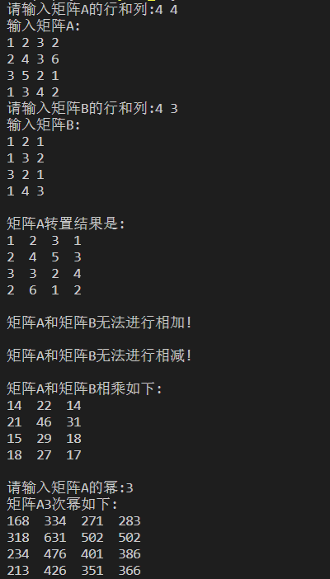
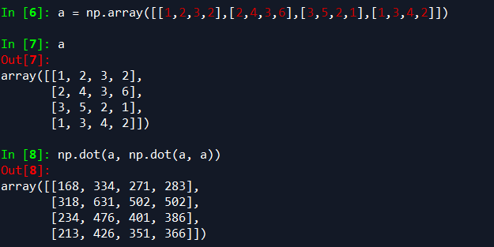
用python验证幂运算结果，结果正确！
结果案例2：
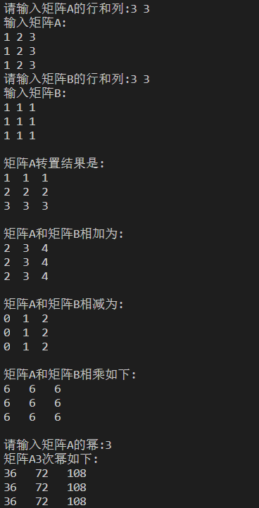
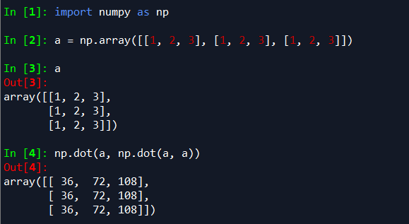
用python验证幂运算结果，结果正确！
结果案例3：
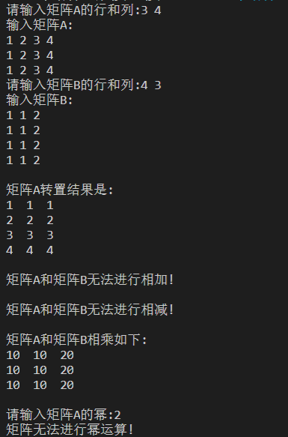 结果正确！
结果案例4：
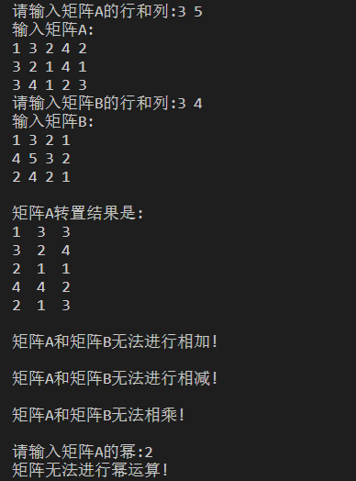 结果正确！

